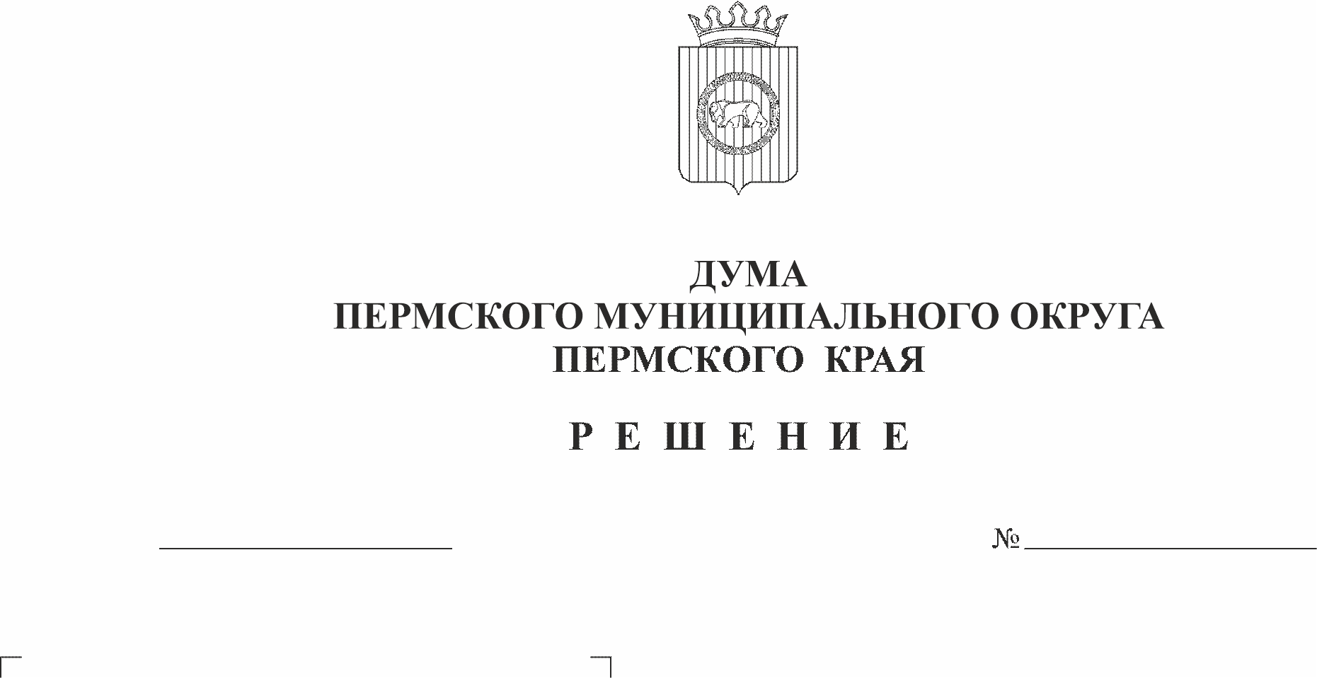
О внесении изменений в решение Думы Пермского муниципального округа Пермского края от 26 января 2023 г. № 105 «Об утверждении Положения о самообложении граждан на территории Пермского муниципального округа Пермского края»
484
26.02.2026
В соответствии со статьями 45, 57, 69 Федерального закона от 20 марта 2025 г. № 33-ФЗ «Об общих принципах организации местного самоуправления в единой системе публичной власти», пунктом 1 части 2 статьи 25, статьей 50 Устава Пермского муниципального округа Пермского края
Дума Пермского муниципального округа Пермского края РЕШАЕТ:
1. Внести в решение Думы Пермского муниципального округа Пермского края от 26 января 2023 г.№ 105 «Об утверждении Положения о самообложении граждан на территории Пермского муниципального округа Пермского края» следующие изменения:
1.1. в преамбуле слова «со статьями 25.1, 45, 56 Федерального закона от 06 октября 2003 г. № 131-ФЗ «Об общих принципах организации местного самоуправления в Российской Федерации» заменить словами «со статьями 45, 57, 69 Федерального закона от 20 марта 2025 г. № 33-ФЗ «Об общих принципах организации местного самоуправления в единой системе публичной власти»;
1.2. в Положении о самообложении граждан на территории Пермского муниципального округа Пермского края:
1.2.1. раздел I изложить в следующей редакции:
«I. Общие положения
1.1. Положение о самообложении граждан на территории Пермского муниципального округа Пермского края (далее - Положение) разработано в соответствии со статьей 69 Федерального закона от 20 марта 2025 г. № 33-ФЗ «Об общих принципах организации местного самоуправления в единой системе публичной власти», статьей 50 Устава Пермского муниципального округа Пермского края и регулирует отношения, возникающие в связи с введением самообложения граждан на территории Пермского муниципального округа Пермского края (далее - Пермский муниципальный округ), территории (части территории) населенного пункта, входящего в состав территории Пермского муниципального округа, сбором и использованием средств самообложения граждан - жителей Пермского муниципального округа, территории (части территории) населенного пункта, входящего в состав территории Пермского муниципального округа.
1.2. Под средствами самообложения граждан понимаются разовые платежи граждан - жителей Пермского муниципального округа, жителей территории (части территории) населенного пункта, входящего в состав территории Пермского муниципального округа, осуществляемые для решения конкретных вопросов непосредственного обеспечения жизнедеятельности населения Пермского муниципального округа (вопросов местного значения).
1.3. Плательщиком разового платежа, установленного в решении о введении и использовании средств самообложения граждан (далее – решение о введении самообложения граждан) на территории Пермского муниципального округа, территории (части территории) населенного пункта, входящего в состав территории Пермского муниципального округа, является гражданин Российской Федерации, достигший возраста 18 лет, место жительства которого расположено на территории Пермского муниципального округа, территории (части территории) населенного пункта, входящего в состав территории Пермского муниципального округа.
1.4. Размер разового платежа в порядке самообложения граждан устанавливается в абсолютно равной величине для всех жителей Пермского муниципального округа, территории (части территории) населенного пункта, входящего в состав территории Пермского муниципального округа, за исключением отдельных категорий граждан, численность которых не может превышать 30 процентов от общего числа жителей Пермского муниципального округа, территории (части территории) населенного пункта, входящего в состав территории Пермского муниципального округа, и для которых размер платежей может быть уменьшен.
1.5. Введение, сбор и использование средств самообложения граждан на территории Пермского муниципального округа, территории (части территории) населенного пункта, входящего в состав территории Пермского муниципального округа осуществляются в соответствии с принципами законности, социальной справедливости, экономической обоснованности и целевого использования средств самообложения.»;
1.2.2. в разделе II:
1.2.2.1. пункт 2.1 изложить в следующей редакции:
«2.1. Самообложение граждан на территории Пермского муниципального округа вводится по решению, принятому на местном референдуме, проводимом на территории Пермского муниципального округа.
Назначение и проведение местного референдума по вопросу введения и использования средств самообложения граждан на территории Пермского муниципального округа, порядок и сроки выдвижения инициативы проведения местного референдума и ее реализации определяется Федеральным законом «Об основных гарантиях избирательных прав и права на участие в референдуме граждан Российской Федерации», Федеральным законом «Об общих принципах организации местного самоуправления в единой системе публичной власти», Законом Пермского края «О местном референдуме в Пермском крае», Уставом Пермского муниципального округа Пермского края.
Решение местного референдума о введении самообложения граждан является обязательным для всех граждан, проживающих на территории Пермского муниципального округа.»;
1.2.2.2. пункт 2.2 изложить в следующей редакции:
«2.2. Самообложение граждан на территории (части территории) населенного пункта, входящего в состав территории Пермского муниципального округа вводится по решению, принятому на сходе граждан, проводимом на территории (части территории) населенного пункта, входящего в состав территории Пермского муниципального округа.
Решение схода граждан о введении самообложения граждан является обязательным для всех граждан, проживающих на территории (части территории) населенного пункта, входящего в состав территории Пермского муниципального округа.
Назначение и проведение схода граждан по вопросу введения и использования средств самообложения граждан на территории (части территории) населенного пункта, входящего в состав территории Пермского муниципального округа, осуществляется в соответствии с Федеральным законом «Об общих принципах организации местного самоуправления в единой системе публичной власти», Законом Пермского края «Об установлении критериев определения границ части территории населенного пункта Пермского края, на которой может проводиться сход граждан по вопросу введения и использования средств самообложения граждан», Уставом Пермского муниципального округа Пермского края, Порядком организации и проведения схода граждан в населенных пунктах Пермского муниципального округа Пермского края, утвержденным решением Думы Пермского муниципального округа Пермского края (далее - Дума), настоящим Положением.»;
1.2.3. в разделе III:
1.2.3.1. в пункте 3.1 слова «на местном референдуме (сходе граждан)» заменить словами «на местном референдуме, сходе граждан»;
1.2.3.2. в пункте 3.2 слова «на местном референдуме (сходе граждан)» заменить словами «на местном референдуме, сходе граждан»;
1.2.3.3. пункт 3.3 изложить в следующей редакции:
«3.3. Расходы на решение конкретных вопросов непосредственного обеспечения жизнедеятельности населения в соответствии с решением о введении самообложения граждан, принятым на местном референдуме, сходе граждан, отражаются в ведомственной структуре расходов бюджета Пермского муниципального округа с учетом решения о введении самообложения граждан, принятого на местном референдуме, сходе граждан.»;
1.2.3.4. пункт 3.4 изложить в следующей редакции:
«3.4. Главным администратором доходов бюджета Пермского муниципального округа от платежей по самообложению граждан является администрация Пермского муниципального округа Пермского края (далее - администрация муниципального округа).»;
1.2.3.5. пункт 3.5 изложить в следующей редакции:
«3.5. Начисление платежей по самообложению граждан производит администрация муниципального округа как главный администратор доходов бюджета Пермского муниципального округа в соответствии с решением о введении самообложения граждан, принятым на местном референдуме, сходе граждан.
Порядок начисления, уплаты и возврата излишне уплаченных средств самообложения граждан утверждается постановлением администрации муниципального округа после вступления в силу решения о введении самообложения граждан, принятого на местном референдуме, сходе граждан.
Порядок начисления, уплаты и возврата излишне уплаченных средств самообложения граждан утверждается в отношении каждого решения о введении самообложения граждан на территории Пермского муниципального округа, принятого на местном референдуме, или решения схода граждан о введении самообложения граждан на территории (части территории) населенного пункта, входящего в состав территории Пермского муниципального округа, принятого на сходе граждан.»;
1.2.3.6. в абзаце третьем пункта 3.7 слова «www.permraion.ru» заменить словами «www.permokrug.ru»;
1.2.4. в разделе IV:
1.2.4.1. пункт 4.1 изложить в следующей редакции:
«4.1. Средства самообложения граждан, поступившие в бюджет Пермского муниципального округа, расходуются только на выполнение мероприятий по решению конкретных вопросов непосредственного обеспечения жизнедеятельности населения, определенных решением местного референдума, схода граждан.»;
1.2.4.2. пункт 4.2 изложить в следующей редакции:
«4.2. Реализацию конкретных мероприятий по решению вопросов непосредственного обеспечения жизнедеятельности населения Пермского муниципального округа, определенных решением местного референдума, схода граждан, обеспечивают функциональные и территориальные органы, функциональные подразделения администрации муниципального округа, муниципальные предприятия и учреждения в рамках своей компетенции.»;
1.2.4.3. пункт 4.3 изложить в следующей редакции:
«4.3. Информация о реализации мероприятий по решению конкретных вопросов непосредственного обеспечения жизнедеятельности населения за счет средств самообложения граждан, соответствующих целевому назначению субсидии в соответствии с Постановлением Правительства Пермского края от 01 июня 2021 г. № 360-п «О предоставлении субсидий из бюджета Пермского края бюджетам муниципальных образований Пермского края на реализацию мероприятий с участием средств самообложения граждан» размещается на официальном сайте Пермского муниципального округа в информационно-телекоммуникационной сети Интернет (www.permokrug.ru).».
2. Опубликовать настоящее решение в бюллетене муниципального образования «Пермский муниципальный округ» и разместить на официальном сайте Пермского муниципального округа Пермского края в информационно-телекоммуникационной сети «Интернет» (www.permokrug.ru).
3. Настоящее решение вступает в силу со дня его официального опубликования и распространяется на правоотношения, возникшие с 01 февраля 2026 г.

Председатель Думы
Пермского муниципального округа Д.В. Гордиенко

Глава муниципального округа -
глава администрации Пермского
муниципального округа О.Н. Андрианова

